|  |  |  |
| --- | --- | --- |
| **КОНТРОЛЬНО-СЧЕТНАЯ ПАЛАТА**  **ЗЛАТОУСТОВСКОГО ГОРОДСКОГО ОКРУГА**  ул. Таганайская, 1, г. Златоуст, Челябинская область, 456200, Российская Федерация,  телефон (8-3513) 62-13-55, факс 62-19-44; ИНН7404055537/740401001; (e-mail) – kspzgo@mail.ru |  |  |

Доклад на публичные слушания

«О внешней проверке Отчета об исполнении бюджета Златоустовского городского округа за 2021 год»

Докладчик: председатель Контрольно-счетной палаты ЗГО –

Кальчук Олеся Сергеевна

**Уважаемые участники публичных слушаний!**

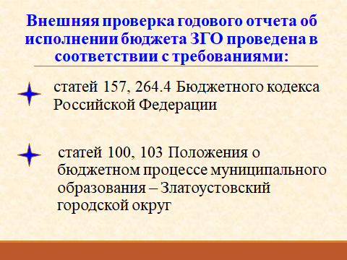

В соответствии с требованиями бюджетного законодательства Контрольно-счетной палатой проведена проверка Отчёта об исполнении бюджета Златоустовского городского округа за 2021 год, результаты которой оформлены заключением от 27 апреля 2022г.

Отчет об исполнении бюджета в адрес КСП представлен в установленный срок.

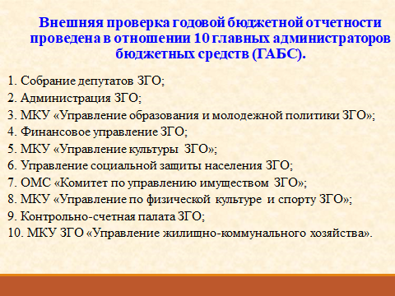

В целях определения полноты и достоверности Отчета в марте проведена внешняя проверка годовой бюджетной отчетности в отношении десяти главных администраторов бюджетных средств.

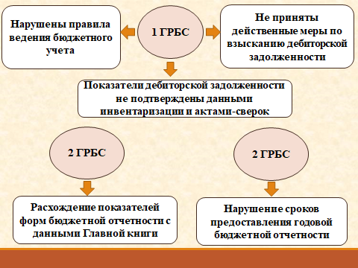

В результате установлены нарушения требований к срокам сдачи отчетности, к содержанию форм бюджетной отчетности, нарушения правил бюджетного учета и проведения инвентаризации. Все замечания отражены в заключениях по каждому главному администратору бюджетных средств.

Главным распорядителям бюджетных средств даны соответствующие рекомендации по устранению выявленных нарушений.

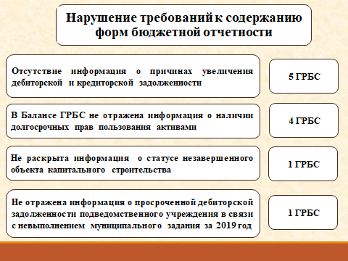При консолидации показателей бюджетной отчетности муниципального образования, расхождений не установлено.

Несмотря на нарушения, допущенные главными администраторами бюджетных средств, в целом Отчет об исполнении бюджета Златоустовского городского округа за 2021 год является достоверным. Выявленные нарушения не повлияли на итоговые значения доходной и расходной части бюджета.

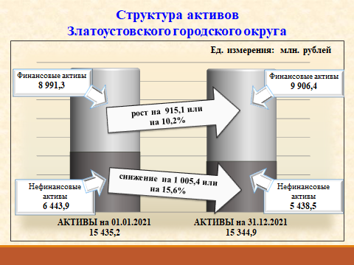

Исполнение бюджета характеризуется снижением стоимости нефинансовых активов и ростом финансовых активов и обязательств муниципального образования.

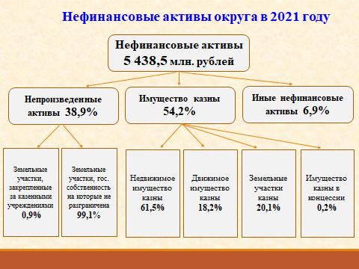

Основную долю в общем объеме нефинансовых активов муниципального образования занимают имущество казны и земельные участки, государственная собственность на которые не разграничена.

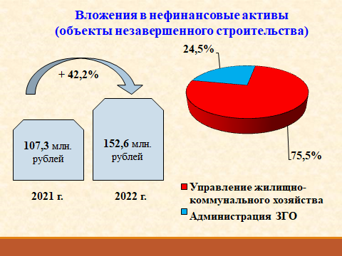

Отмечен рост количества объектов незавершенного строительства. На конец года рост стоимости вложений в нефинансовые активы, то есть стоимости объектов, не введенных в эксплуатацию, составил более 40%.

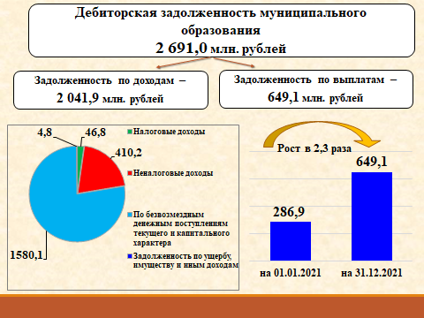На конец отчетного периода сложился рост дебиторской задолженности по выплатам более чем в 2 раза, одной из причин которого является увеличение задолженности муниципальных бюджетных и автономных учреждений по предоставленным субсидиям. Задолженность подведомственных учреждений образовалась в связи с недостижением на конец года показателей результативности использования субсидий.

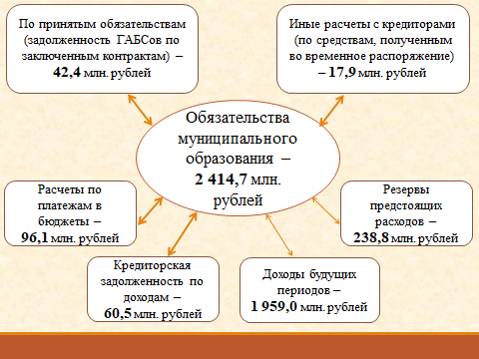Второй год отмечается значительный остаток неиспользованных средств субсидий, предоставленных муниципальным учреждениям. По состоянию на 31.12.2021г. на лицевых счетах учреждений остаток средств целевых субсидий составил 170 млн. рублей с ростом к началу года на 38%.

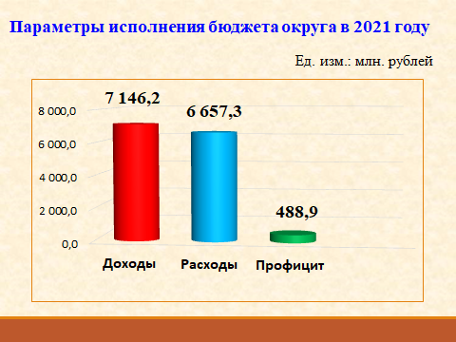По отношению к началу года на 48 % возросла кредиторская задолженность главных распорядителей бюджетных средств по принятым обязательствам. Одной из причин увеличения кредиторской задолженности является принятие обязательств с условиями их погашения в 2022 году.

По итогам 2021 года бюджет Златоустовского городского округа исполнен с превышением доходов над расходами, профицит бюджета составил - 489 млн. рублей.

Отмечены следующие недостатки деятельности главных администраторов бюджетных средств при исполнении бюджета Златоустовского городского округа в 2021 году:

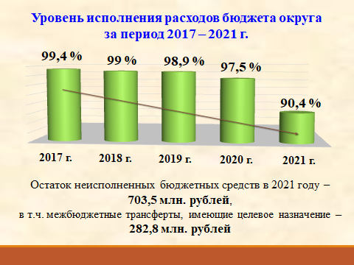- по итогам 2021 года бюджет округа исполнен по расходам на 90% от плановых назначений. Отмечу, что за последние 5 лет – это самый низкий уровень исполнения расходов. Объем неисполненных бюджетных ассигнований составил 703 млн. рублей, из них 40% - средства субсидий, субвенций и иных межбюджетных трансфертов.

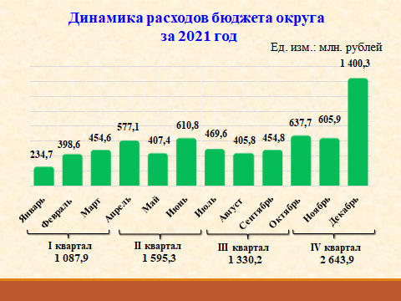– в 2021 году, как и прошлые годы, исполнение бюджета округа осуществлялось неравномерно. Исполнение почти 40 % бюджетных расходов пришлось на 4 квартал 2021 г.

Крайне низкое исполнение бюджетных ассигнований отмечено у Управления жилищно-коммунального хозяйства – 66,3%.

Положительными факторами являются:

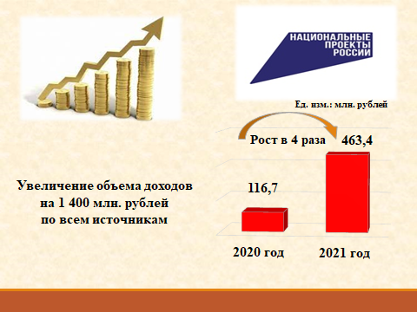- увеличение объема доходов бюджета округа на более чем 1 млрд. 400 млн. рублей по всем источникам как собственных доходов, так и за счет поступлений межбюджетных трансфертов;

- по отношению к 2020 году расходы на реализацию региональных проектов увеличились почти в 4 раза. Кроме того, обеспечен высокий уровень исполнения региональных проектов, это более 98%.

По результатам проверки Контрольно-счетная палата рекомендует Собранию депутатов Златоустовского городского округа принять решение об утверждении Отчета об исполнении бюджета округа за 2021 год.

Главным администраторам бюджетных средств предлагается:

- продолжить работу по улучшению качества планирования администрируемых доходов и повышению эффективности работы с дебиторской задолженностью;

- не допускать роста дебиторской задолженности по авансовым перечислениям целевых субсидий;

- принять меры по обеспечению полного освоения целевых поступлений межбюджетных трансфертов, предоставляемых из бюджета Челябинской области;

- принять меры по соблюдению кассовой дисциплины с учетом равномерности исполнения бюджетных ассигнований;

- принять меры по повышению эффективности внутреннего финансового аудита в соответствии с требованиями бюджетного законодательства.

Председатель О.С. Кальчук